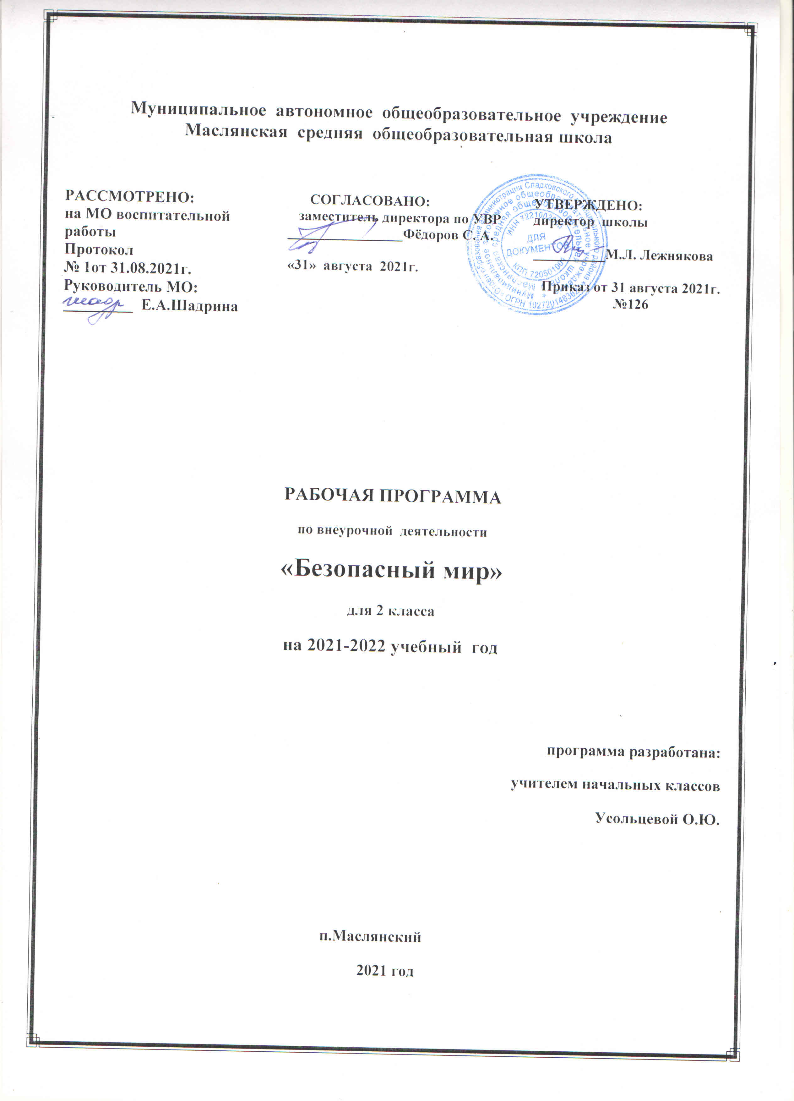

БЕЗОПАСНЫЙ МИР

Раздел I. Планируемые результаты обучения

Предметные
К концу 2 класса учащиеся должны знать:
- чем опасны водоемы зимой, какие меры предосторожности следует принять при движении по льду водоемов;
- правила поведения на пляже. Правила купания в оборудованных и необорудованных местах;
- правила безопасного поведения в лесу, в поле;
- возможные опасные ситуации при движении по открытой местности: ориентирование, правила поведения во время дождя, грозы, снегопада и др.;
- ядовитые растения, грибы, ягоды. Правила поведения при встрече с опасными животными и насекомыми;
- от чего зависит наше здоровье? Как живет наш организм? Наши органы: головной мозг, нервы, глаза, уши, зубы, мышцы, кости и суставы; сердце и кровеносные сосуды, желудок и кишечник. Что такое неинфекционные заболевания, их связь с образом жизни. Избыточный вес;
- травмы, порезы, ссадины и царапины. Отравления. Их причины и признаки;
- какими бывают чрезвычайные ситуации. Чрезвычайные ситуации природного происхождения. Наводнения, причины наводнений;
- как оповещают население о чрезвычайных ситуациях. Что необходимо сделать по сигналу «Внимание всем!».
Практическая работа.
К концу 2 класса учащиеся должны уметь:
- правильно перейти водоем по льду;
- правильно вести себя на пляже;
- плавать техникой плавания «кроль на груди»;
- ориентироваться в лесу. Уметь вести себя на реке зимой;
- уметь правильно вести себя при встрече с опасными животными и насекомыми, суметь защититься от них;
- уметь распознать отравление и оказать первую помощь при отравлении грибами;
- оказать первую помощь при царапине, ссадине, порезе, при небольшом ожоге или обморожении;
- уметь действовать по сигналу «Внимание всем!».

Личностные учебные умения и действия: формируется умение оценивать жизненные ситуации с точки зрения безопасности; самостоятельно формулировать самые простые, общие для всех людей правила здорового образа жизни, безопасного поведения.
Метапредметные:
Регулятивные универсальные учебные действия: учащиеся с помощью учителя определяют цели своей деятельности, последовательность работы по плану; отличают верно выполненное задание от выполненного неверно.

Познавательные универсальные учебные действия: учащиеся учатся с помощью учителя выдвигать предположения о факторах безопасной жизнедеятельности и осуществлять их проверку; ориентироваться в своей системе знаний о составляющих безопасной жизнедеятельности (отличать новое от уже известного); пользоваться доступными источниками информации; выстраивать в устной форме речевое высказывание о своих знаниях, умениях, направленных на безопасную жизнедеятельность.

Коммуникативные универсальные учебные действия: учащиеся с помощью учителя учатся выражать свои мысли, объяснять свою позицию по вопросам безопасной жизнедеятельности (ОБЖ).

Раздел II. Содержание учебного предмета (34 часа)

I. Зашита человека в чрезвычайных ситуациях
1.1.Чрезвычайные ситуации
Какими бывают чрезвычайные ситуации. Чрезвычайные ситуации природного происхождения. Наводнения, причины наводнений. Мероприятия по защите от наводнений.
1.2.Основные мероприятия гражданской обороны по защите населения
Оповещение населения о чрезвычайных ситуациях.
Сигнал «Внимание всем!». Что необходимо сделать по сигналу «Внимание всем!».
- Основы медицинских знаний и оказание первой медицинской помощи
  - Болезни, их причины, связь с образом жизни
От чего зависит наше здоровье? Как живет наш организм, из чего состоит тело человека?
Наши органы: головной мозг, нервы, глаза, уши, зубы, мышцы, кости и суставы; сердце и кровеносные сосуды, желудок и кишечник. Органы дыхания.
Болезни и их возможные причины. Пути передачи инфекционных заболеваний.
Заноза, кровотечение, укус, ушиб.
2.2.Первая медицинская помощь при отравлении пищевыми продуктами
Отравления. Причины отравлений. Признаки отравлений. Первая помощь при отравлении грибами.
- Опасные ситуации, возникающие в повседневной жизни, правила поведения учащихся
3.1. Безопасное поведение на воде
Чем опасны водоемы зимой. Меры предосторожности при движении по льду водоемов.
Правила купания в оборудованных и необорудованных местах. Правила поведения на пляже.
Уроки плавания:
-подготовительные упражнения для освоения с водой;
-техника спортивного плавания «кроль на груди».
3.2. Безопасное поведение на природе. Нарушение экологического равновесия в местах проживания, правила поведения
Чистый воздух, его значение для здоровья человека, причины загрязнения.
Правила безопасного поведения в лесу, в поле, у водоема. Как ориентироваться в лесу. Как вести себя на реке зимой.
Опасные ситуации в природе: дождь, гроза, снегопад и др. Ориентирование. Правила поведения.
Ядовитые растения, грибы, ягоды, меры безопасности.
Опасные животные и насекомые. Правила поведения при встрече 1 с опасными животными и насекомыми, меры защиты от них.
  - Безопасное поведение на дорогах
Движение пешеходов по дорогам. Элементы дорог.
Правила перехода дорог. Перекрестки. Сигналы светофора и регулировщика.
Правила перехода дорог при высадке из транспортного средства. Обязанности пассажира. Безопасная поза при аварийной ситуации в транспорте.
Безопасное поведение на улицах и дорогах. Где можно и где нельзя играть.

Раздел III. Тематическое планирование

№ п/п | Название темы | Количество часов,  отводимых на освоение темы
1 | Защита человека в чрезвычайных ситуациях | 5
2 | Основы медицинских знаний и оказание первой медицинской помощи | 8
3 | Опасные ситуации, возникающие в повседневной жизни, правила поведения учащихся | 21
Итого: |  | 34

Приложение
Календарно – тематическое планирование
№  п/п | Дата | Тема | Форма  проведения
Защита человека в чрезвычайных ситуациях –
5 ч.
1. |  | Чрезвычайные ситуации. Общие понятия.  Физические упражнения для утренней гигиенической гимнастики. | Беседа
2. |  | Какими бывают чрезвычайные ситуации.  Физические упражнения для физкультминуток. | Презентация
3-4. |  | Чрезвычайные ситуации природного происхождения.  Физические упражнения для физкультминуток. | Выставка рисунков,  просмотр видеофильмов
5. |  | Оповещение населения о чрезвычайных ситуациях.  Физические упражнения для расслабления мышц. | Видеоролик, практикум
 |  | Основы медицинских знаний и оказание первой медицинской помощи - 8 ч.
6. |  | От чего зависит наше здоровье.  Физические упражнения для профилактики нарушений осанки. | Презентация
7. |  | Как живёт наш организм, из чего состоит тело человека.  Физические упражнения для профилактики нарушений осанки. | Практикум
8-9. |  | Наши органы (мозг, нервы, уши, зубы, сердце и т.д.)  Физические упражнения для профилактики плоскостопия. | Практикум, беседа
10-11. |  | Болезни и их возможные причины.  Физические упражнения для профилактики нарушений зрения. | Беседа
12. |  | Первая помощь при кровотечениях, царапинах, занозах, ушибах. Основные виды травм у детей.  Физические упражнения для профилактики нарушений зрения. | Практикум, беседа
13. |  | Первая медицинская помощь при отравлении пищевыми продуктами.  Комплексы упражнений для развития основных двигательных качеств. | Беседа, презентация
Опасные ситуации, возникающие в
повседневной жизни, правила поведения
учащихся - 21 ч.

14. |  | Безопасное поведение дома.  Комплексы упражнений для развития основных двигательных качеств. | Практикум
15. |  | Безопасное поведение на водоёмах в разное время года. Беговые упражнения. | Беседа
16. |  | Безопасное поведение на природе. Строевые приёмы и упражнения. | Презентация
17. |  | Чистый воздух, его значение для здоровья человека, причины загрязнения. Подвижные игры на свежем воздухе. | Экскурсия
18. |  | Правила безопасного поведения в лесу, в поле. Ориентирование. Подвижные игры на свежем воздухе. | Практикум с компасами
19-20. |  | Опасные ситуации в природе. Дождь, гроза, снегопад и др. Погодные условия. ОРУ со скакалкой. | Инсценировка
21-22. |  | Ядовитые растения, грибы, ягоды, меры безопасности. Подвижные игры с элементами волейбола. | Практикум
23. |  | Опасные животные, насекомые. Подвижные игры с элементами футбола. | Презентация
24. |  | Безопасное поведение на дорогах. Элементы дорог.  Подвижные игры на свежем воздухе. | Практикум
25. |  | Правила перехода дорог. Повороты направо, налево, кругом. | Экскурсия
26. |  | Движение пешеходов. Подвижные игры. | Презентация
27-28. |  | Дорожные знаки.  Метание мяча разными способами. | Викторина, экскурсия
29. |  | Сигналы светофора и регулировщика. Упражнения для развития гибкости. | Игра
30. |  | Обязанности пассажиров. Подвижные игры с обручем. | Инсценировка
31. |  | Безопасное поведение на улицах и дорогах. Где можно и где нельзя играть. Подвижные игры с мячом. | Выставка рисунков
32. |  | Экскурсия по улицам посёлка. | Экскурсия
33. |  | Ориентировка на местности. Подвижные игры с мячом. | Практикум
34. |  | Итоговое занятие. Весёлая эстафета. | Смотр знаний

